**Водка Русский Шик**

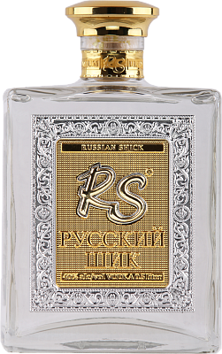**Страна производства:** Россия

**Регион:** г. Мариинск

**Производитель:** Сибирская Водочная Компания

**Категория**: «премиум» водка

**Сырье**: спирт категории «Люкс», артезианская вода

**Умягчители:** сибирский натуральный мёд; настой спиртовой орехов кедровых очищенных, ароматный спирт кедрового ореха

**Особенность**: производится на заводе, расположенном в экологически чистом регионе Сибири, где на 200 километров в любую сторону нет промышленных предприятий, поэтому это абсолютно чистый с точки зрения экологии продукт

**Крепость**: 40 %Об.

**Аромат**: классический, деликатный, не спиртуозный

**Вкус**: не обжигающий, с толикой сладости и легкими хвойными нюансами в послевкусии

**Температура подачи:** 4-10 °С

**Рекомендации по употреблению:** в чистом виде, со льдом или в составе коктейлей.

**Интересные факты:**

История Сибирской Водочной Компании тесно связана с историей производства алкогольных напитков в городе Мариинске. Всё началось в 1867 году с производства спирта на Петровском винокуренном заводе, созданном купцом 2-й гильдии Виктором Петровичем Чердынцевым. В результате казённой винной монополии в 1894 году было принято решение о строительстве 300 винных казённых складов по всей России. По Томской губернии и Семипалатинской области решено было построить 8 казённых складов в уездных городах, в том числе и склад под номером 3 в г. Мариинске.

Строительство винного склада в Мариинске имело административное и экономическое обоснование. Это был уездный центр, расположенный в довольно густонаселенном хлебородном регионе, рядом с действующими винокуренными заводами, через который проходили Сибирский тракт и железная дорога. В 1902 году в Мариинске было начато производство столового вина (водки). В 1937 году построен спиртовой завод, который в дальнейшем стал комбинатом.

Общество с ограниченной ответственностью «Сибирская Водочная Компания» было создано на базе структурного подразделения водочного цеха ОАО «Спиртовый комбинат» - крупнейшего производителя спирта в Российской Федерации. Предприятие находится в г. Мариинске, Кемеровской области, на берегу реки Кия. Город окружен вековой сибирской тайгой и находится в экологически чистом уголке России, вдали от крупных промышленных городов.

Основным видом деятельности компании является производство, хранение и поставки произведённых спиртных напитков (водки).

На сегодняшний день Сибирская Водочная Компания входит в структуру предприятий Холдинговой компании «Сибирский Деловой Союз» - крупнейшей компании на территории Кузбасса, Алтайского края и других регионов России.